**Kovy, polokovy a nekovy**

*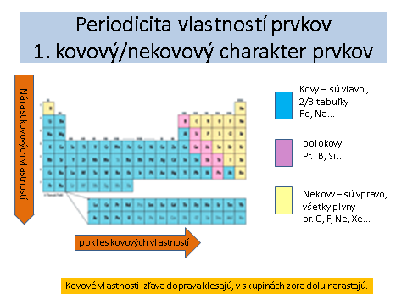***Kovy:**

Väčšina všetkých známych chemických prvkov sú kovy. Najrozšírenejšie kovy v zemskej kôre (O, Si,Al, Fe) sú ***hliník*** a ***železo***.

**Vlastnosti:**

* + Kovový lesk (*striebrosivý, zlato – žlté, meď – červená*)
  + Kujnosť (*dajú sa tvarovať, natiahnuť na drôty - najťažnejší kov je* ***zlato***).
  + Dobrá elektrická a tepelná vodivosť (*najlepší vodič je* ***striebro***).
  + Pevné skupenstvo pri bežnej (*izbovej*) teplote, výnimkou je __________, ktorá je kvapalná.

**Podľa reaktivity** rozdeľujeme kovy na:

1Neušľachtilé: v *prírode sa vyskytujú v zlúčeninách, patria sem napr.: draslík, sodík, vápnik, horčík, hliník, zinok, železo,...*

* *vplyvom vonkajších podmienok k zmenám – podliehajú* ***korózii =***

***_______________________________***

2. Ušľachtilé: v *prírode sa väčšinou vyskytujú v* ***rýdzom stave,*** *nezlúčené, ,,čisté“*.

* *Sú málo reaktívne, pr. meď, striebro zlato, platina*

**Podľa hustoty** rozdeľujeme kovy na:

1. Ťažké: hustota **väčšia** ako **5 g/cm3  -** Patria sem napr.: železo, zlato, olovo

* Pozn.: týmto slovným spojením sa označujú aj kovy, ktoré sú toxické pre človeka a nebezpečné pre ŽP - ukladajú sa v organizmoch a len ťažko sa z organizmu odbúravajú (hlavne kadmium, ortuť, olovo a arzén).

1. Ľahké: hustota **menšia** ako **5 g/cm3 .** Patria sem: sodík, hliník, titán

|  |
| --- |
| **Zliatiny**: = tuhé rovnorodé zmesi kovov, majú lepšie vlastnosti ako čisté kovové prvky. **BRONZ** (*meď, cín*) **MOSADZ** (*meď, zinok*) |

**Biogénne** **kovové** **prvky**: = nevyhnutné pre stavbu a fungovanie organizmu

* + **Železo** (*katióny Fe2+)* ako súčasť hemoglobínu, potrebný pri prenose kyslíka. Jeho zdroje: ***pečeň, žĺtok, strukoviny, mak, orechy,...***
  + **Horčík***(katióny Mg2+)* dôležitý pre činnosť svalov, nervov, obehovej sústavy. Jeho zdroje: ***strukoviny, banány, mak, orechy, čokoláda, listová zelenina, obilie,...***
  + **Vápnik** *(katióny Ca2+)* nevyhnutný pre rast kostí, zubov.srdce, Jeho zdroje: ***mlieko a jeho výrobky, ryby, mak, orechy, kapusta, brokolica, žĺtok,...***

**Polokovy**:

Prvky, ktoré sú na rozhraní medzi kovmi a nekovmi, niektorými vlastnosťami sa podobajú kovom inými nekovom.,

Sú väčšinou krehké a nie sú kujné.

Medzi najvýznamnejšie patria **kremík** a **germánium**.

Používajú sa ako **polovodiče v elektrotechnike**, vedú elektrický prúd za určitých podmienok.

**Ich vodivosť sa zvyšuje s rastúcou teplotou, dopadom svetla alebo pridaním prímesí.**

Vyrábajú sa z nich polovodičové **diódy a tranzistory, integrované obvody**.